ВСЕРОССИЙСКАЯ ОЛИМПИАДА ШКОЛЬНИКОВ ПО ОБЗР 2025 год
МУНИЦИПАЛЬНЫЙ ЭТАП.
10-11 КЛАССЫ
ЗАДАНИЕ 1. 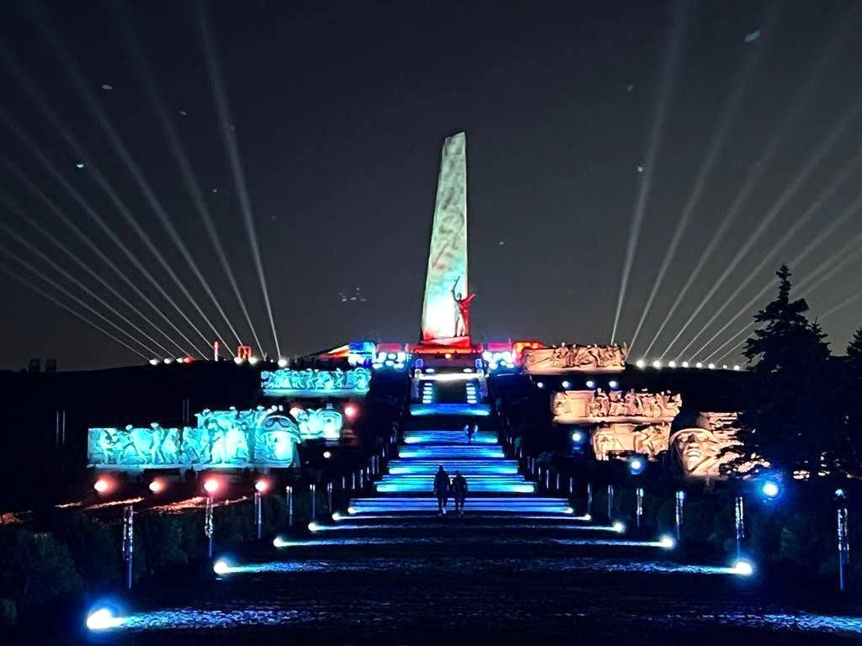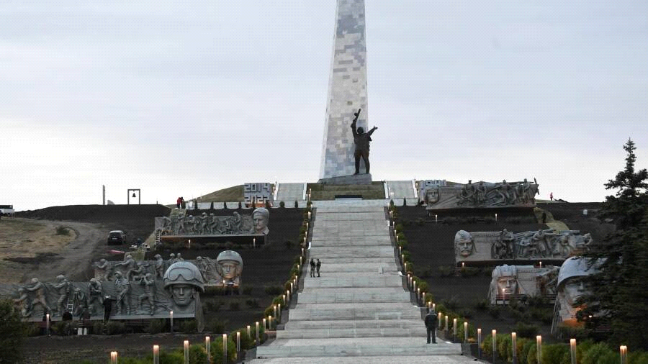Рассмотрите изображение. Перед вами - грандиозный мемориальный комплекс, открытый 10 сентября 1967 года. Летом 2014 года на землю Донбасса вновь пришла война. Шли ожесточённые сражения между ополченцами Донецкой Народной Республики и украинскими боевиками. Во время боёв мемориальный комплекс сильно пострадал, большая часть композиций была уничтожена. В ходе восстановления мемориала в 2022 году к историческим пилонам добавили новые рельефы, посвящённые героям Донецкой Народной Республики и событиям 2014 года.
Летом 2022 года реконструкцией мемориала занялось Министерство обороны Российской Федерации при участии Российского военно-исторического общества. Работа заняла 90 дней, после чего мемориальный комплекс был открыт.
  - На территории какого города располагается данный мемориальный комплекс? _________________________________(10 баллов)
  - 4 пилона правой стороны посвящены_____________________________________________________________________________________________________________________(8 баллов, по 2 балла за каждый правильный ответ)
1.3 3 пилона левой стороны посвящены _________________________________________________________________ (5 баллов за правильный или аналогичный правильному ответ,),
1.4 Какой регион взял шефство над данным городом?_________________________________________ (5 баллов)
1.5 Как называется данный мемориальный комплекс?____________________________________ (5 баллов)
Оценка задания: Максимальная оценка – 33 балла. При отсутствии ответа баллы не начисляются.

ЗАДАНИЕ 2.1 На представленном изображении - территория противника, которую вы видите через прицел ПСО-1, установленный на винтовке, изображение которой приведено ниже. Черный прямоугольник в центре - цистерна с топливом, которую вам необходимо поразить. Размер цистерны - 10м при диаметре 3 м.

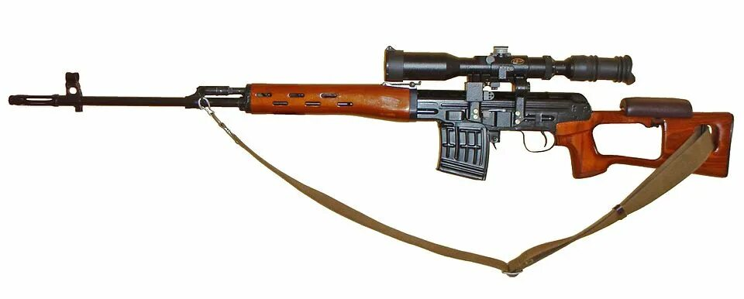Укажите название (модель) данной винтовки.
Ответ : ______________________________________________________________
Оценка задания: Максимальная оценка – 5 баллов.

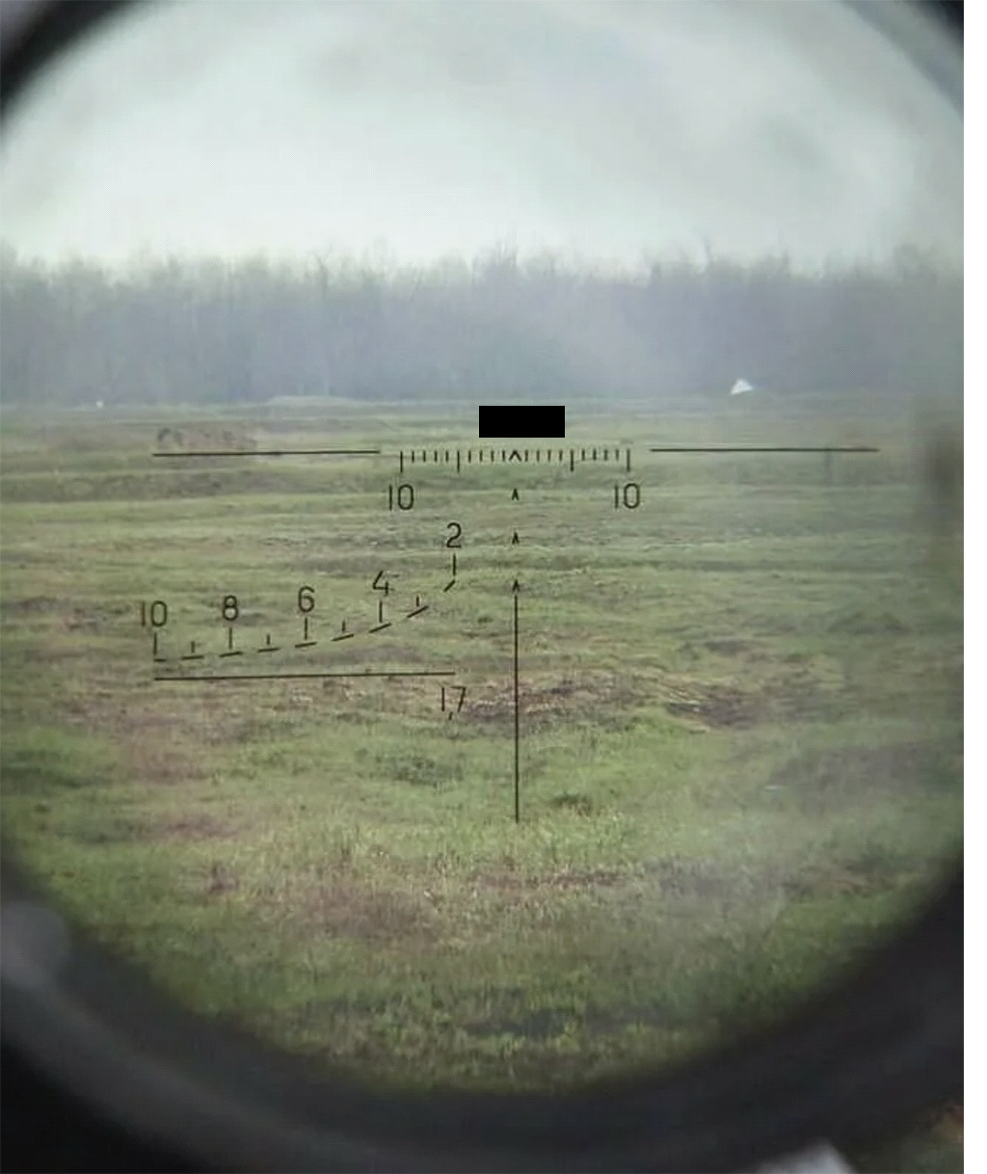

ЗАДАНИЕ 2.2. Определите расстояние до цистерны (цели)
Ответ: _________________________
Оценка задания: Максимальная оценка – 10 баллов.

ЗАДАНИЕ 2.3. Запишите формулу, по которой вы это определили Ответ:

Оценка задания: Максимальная оценка – 10 баллов.

ЗАДАНИЕ 2.4. Соответствует ли дистанция до цели характеристикам данной винтовки?
Ответ: _____________________________
Оценка задания: Максимальная оценка – 5 баллов.

ЗАДАНИЕ 2.5.
Как бы вы изменили свою позицию для уверенного поражения цели?

Ответ: ____________________________________________________________________________________________________________________________________
Оценка задания – 5 баллов.

Максимальное количество баллов за задание 2 - 35 баллов. При отсутствии ответа баллы не начисляются.

ЗАДАНИЕ 3.
При оказании первой помощи раненым в укрытии в условиях военного времени, ведения военных (боевых) действий мероприятия первой помощи выполняются в определенной последовательности. В первую очередь устраняются критически опасные для жизни раненого состояния, которые без оказания первой помощи могут привести к смерти раненого в течение нескольких минут (обозначены буквой «А» ). Во вторую очередь проводятся мероприятия по оказанию первой помощи, направленные на устранение состояний, которые без оказания первой помощи могут привести к смерти раненого в течение десятков минут или нескольких часов (обозначены буквой «Б»). В третью очередь проводятся мероприятия по оказанию первой помощи, направленные на устранение состояний, которые без оказания первой помощи могут привести к серьезным нарушениям здоровья или вызвать тяжелые последствия в отдаленном периоде (обозначены буквой ). Определите, к какой группе мероприятий первой помощи относится каждое состояние, представленное ниже в перечне. Запишите в соответствующую графу таблицы порядковый номер состояния. Перечень состояний раненых, требующих оказания первой помощи:

1. перелом костей таза
2. локальные воздействия высоких и низких температур
3. раны мягких тканей со слабым кровотечением
4. отсутствие сознания
5. сильное наружное кровотечение
6. ранение грудной клетки с развитием открытого или напряженного пневмоторакса
7. перелом шейного отдела позвоночника
8. переохлаждение
9. повреждения костей, не сопровождающиеся сильным кровотечением 10. отсутствие дыхания
11. нарушение проходимости дыхательных путей

Ответ:
Группа мероприятий первой помощи | Порядковый номер состояний раненых, требующих оказания первой помощи
А
Б
В
Оценка задания. Максимальная оценка за правильно выполненное задание – 22 балла.

ЗАДАНИЕ 4.

Определите один правильный ответ.
№  п/п | Тестовое задание | Макс. балл
1 | Ограниченная территория, в пределах которой в результате непосредственного воздействия поражающих факторов источника чрезвычайной ситуации произошли массовая гибель или поражение людей, сельскохозяйственных животных и растений; разрушены и повреждены здания и сооружения, а также нанесён ущерб окружающей среде это :  а) зона повышенного риска;  б) локализованное бедствие;  в) очаг поражения;  г) зона агрокатастрофы. | 2
2 | Загрязнение, возникающее в результате деятельности людей, в том числе их прямого или косвенного влияния на интенсивность природного загрязнения это:  а) трагическая случайность;  б) антропогенное загрязнение;  в) экологическая катастрофа;  г) чрезвычайное происшествие | 2
3 | Части движущейся кромки между фронтом и тылом пожара это:  а) частично безопасное пространство;  б) наиболее безопасное пространство;  в) границы очага возгорания  г) фланги пожара | 2
4 | К учебной езде на дорогах допускаются обучающиеся вождению транспортных средств категорий В, С, С1 достигшие возраста:  а) 20 лет  б) 14 лет;  в) 16 лет;  г) 18 лет. | 2
5 | Высший военный орден СССР, учреждённый указом Президиума Верховного Совета СССР от 8 ноября 1943 года об учреждении ордена «Победа» одновременно с солдатским орденом Славы был вручен:  а) 20 награжденным;  б) 2 награжденным ;  в) 17 награжденным ;  г) 197 награжденным. | 2
6 | Василий Зайцев, самый известный снайпер Сталинградской битвы. Герой Советского Союза, почётный гражданин города-героя Волгограда, автор двух учебников по снайперскому делу, попал в Сталинград в звании:  а) старшина первой статьи Тихоокеанского флота;  б) мастер-стрелок;  в) ученик снайпера;  г) ефрейтор. | 2
7 | В условиях вынужденного автономного существования наименее эффективным способом приготовления мясных и рыбных продуктов с точки зрения сохранения питательных свойств является:  а) варка;  б) запекание;  в) жарка на открытом огне;  г) копчение. | 2
8 | Индекс массы тела (соотношение массы тела и роста в метрах), равный 31,5 соответствует:  а) норме;  б) недостатку веса;  в) ожирению 1 степени;  г) избыточному весу | 2
9 | Повязка Дезо не предназначена для наложения при:  а) травмах ключицы;  б) вывихах плеча ;  в) в реабилитационный период;  г) ранениях брюшной полости. | 2
10 | Если вы зимой провалились под лед и сумели выбраться, то в первую очередь для удаления воды из одежды необходимо::  а) поваляться в снегу;  б) выжать промокшую одежду ;  в) развести огонь и просушиться;  г) вылить воду из обуви. | 2
11 | При оказании первой помощи в условиях боевых действий в первую очередь при наличии нескольких раненных помощь оказывается:  а) старшему по званию (командиру группы);  б) способному вести боевые действия (оказывать первую помощь);  в) имеющему наиболее тяжелые ранения;  г) имеющему травмы (ранения ) головы | 2
12 | 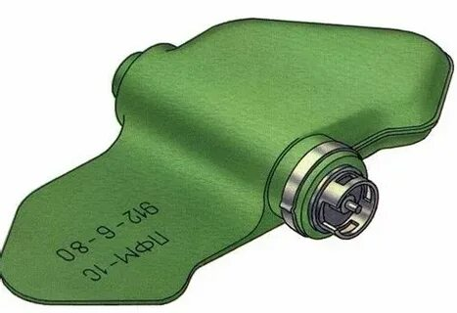  Данная противопехотная фугасная мина нажимного действия является:  а) сигнальной;  б) самоликвидирующейся;  в) симулятивной (учебной);  г) стандартной. | 2

Определите все правильные ответы
13 | При подробном осмотре раненного прежде всего проводится осмотр:  а) живота;  б) головы;  в) груди;  г) таза;  д) шеи. | 4
14 | Критически опасными угрозами жизни раненного являются:  а) ранения артерий и вен;  б) удушье;  в) переохлаждение;  г) кровотечение. | 4
15 | В Универсальный алгоритм оказания первой помощи, вступивший в силу с 01.09.2024 не входят действия:  а) перемещение и транспортировка пострадавшего;  б) проверка пульса на бедренной артерии ;  в) оказание помощи в принятии пострадавшим лекарственных препаратов;  г) проверка пульса на сонной артерии. | 4
16 | При вынужденной ночевке в лесу в августе в средней полосе России главную опасность представляют:  а) переохлаждение;  б) дикие хищники;  в) недостаток воды (обезвоживание);  г) голод (недостаток пищи);  д) инфекционные заболевания. | 4
17 | Признаками переохлаждения являются:  а) учащенный пульс;  б) редкое дыхание;  в) хрипы при вдохе;  г) сонливость;  д) аритмия. | 4
18 | Под безвозвратными потерями подразумеваются:  а) люди, погибшие в результате чрезвычайных ситуаций или военных действий;  б) перешедшие на сторону противника;  в) военнослужащие, утратившие документы;  г) раненные, пробывшие на лечении более 1 месяца;  д) пропавшие без вести. | 4
19 | Неустойчивыми (неточными) способами ориентирования являются:  а) созвездие Южный крест;  б) расположение муравейников;  в) Полярная звезда;  г) годовые кольца на деревьях;  д) расположение созвездия Ориона. | 4
20 | В 2025 году наибольшее количество смертей во время дорожно-транспортных происшествий произошло при:  а) ненадлежащем состоянии дорожного покрытия;  б) выезде на встречную полосу;  в) нарушении скоростного режима;  г) при эксплуатации неисправного транспортного средства;  д) отсутствии освещения на проезжей части. | 4
21 | Среди погибших от не смертельных ранений основную массу составляют:  а) погибшие от потери крови;  б) погибшие от болевого шока;  в) погибшие в результате заражения крови;  г) погибшие от развития напряженного пневмоторакса;  д) погибшие в результате развития жировой эмболии (при травме таза). | 4

Внесите правильный ответ в таблицу (тестовая часть)
Номер теста | 1 | 2 | 3 | 4 | 5 | 6 | 7 | 8 | 9
Верный ответ
Номер теста | 10 | 11 | 12 | 13 | 14 | 15 | 16 | 17 | 18
Верный
ответ
Номер теста | 19 | 20 | 21
Верный
ответ

Общее количество баллов за задания тестовую часть – 60 баллов.
Общее количество баллов за теоретическую часть – 150 баллов.

